TRƯỜNG ĐẠI HỌC SÀI GÒN
KHOA TOÁN - ỨNG DỤNG
--------------------------
BÀI TẬP 02: HỒI QUY LOGISTIC
VÀ ĐỒ THỊ TÍNH TOÁN
(COMPUTATION GRAPH)
Họ và tên sinh viên: Nguyễn Trương Cao Sơn
Mã số sinh viên: 3123580040
Ngành: Khoa học Dữ liệu
TP. Hồ Chí Minh, Tháng 9 năm 2026

BÀI 1. HỒI QUY LOGISTIC PHÂN LOẠI GIỚI TÍNH TRẺ SƠ SINH
Tập dữ liệu gồm m = 4 mẫu: (x₁ = 2.4, y₁ = 0), (x₂ = 3.3, y₂ = 1), (x₃ = 3.2, y₃ = 1), (x₄ = 2.5, y₄ = 0).
Tham số khởi tạo: θ₀⁽⁰⁾ = 0.5, θ₁⁽⁰⁾ = 0.5, tốc độ học α = 0.2.
a) Biểu thức tính zᵢ, xác suất dự đoán ŷᵢ và giá trị tại thời điểm khởi tạo (t = 0)
• Đầu vào tuyến tính: zᵢ = θ₀ + θ₁xᵢ
• Xác suất dự đoán (Hàm Sigmoid): ŷᵢ = σ(zᵢ) = 1 / (1 + e⁻ᶻⁱ)
Thay θ₀⁽⁰⁾ = 0.5 và θ₁⁽⁰⁾ = 0.5 vào từng mẫu:
STT | xᵢ (kg) | Nhãn yᵢ | zᵢ⁽⁰⁾ | ŷᵢ⁽⁰⁾ | BCE Loss Lᵢ⁽⁰⁾
1 | 2.4 | 0 (Nữ) | 1.70 | 0.845535 | 1.867786
2 | 3.3 | 1 (Nam) | 2.15 | 0.895669 | 0.110185
3 | 3.2 | 1 (Nam) | 2.10 | 0.890903 | 0.115520
4 | 2.5 | 0 (Nữ) | 1.75 | 0.851953 | 1.910224

b) Giá trị Binary Cross-Entropy Loss từng mẫu và trung bình J(θ₀⁽⁰⁾, θ₁⁽⁰⁾)
Công thức BCE cho từng mẫu: Lᵢ = -[yᵢ ln(ŷᵢ) + (1 - yᵢ) ln(1 - ŷᵢ)]
• Mẫu 1 (y₁ = 0): L₁ = -ln(1 - 0.845535) = -ln(0.154465) ≈ 1.867786
• Mẫu 2 (y₂ = 1): L₂ = -ln(0.895669) ≈ 0.110185
• Mẫu 3 (y₃ = 1): L₃ = -ln(0.890903) ≈ 0.115520
• Mẫu 4 (y₄ = 0): L₄ = -ln(1 - 0.851953) = -ln(0.148047) ≈ 1.910224
⇒ Hàm mất mát trung bình: J(θ₀⁽⁰⁾, θ₁⁽⁰⁾) = (1.867786 + 0.110185 + 0.115520 + 1.910224) / 4 = 4.003715 / 4 ≈ 1.000929.
c) Chứng minh công thức đạo hàm của hàm mất mát theo θ₀ và θ₁
Xét hàm mất mát trên mẫu thứ i: Lᵢ = -[yᵢ ln(ŷᵢ) + (1 - yᵢ) ln(1 - ŷᵢ)].
• Bước 1: Đạo hàm của Lᵢ theo ŷᵢ:
∂Lᵢ / ∂ŷᵢ = -(yᵢ / ŷᵢ - (1 - yᵢ) / (1 - ŷᵢ)) = (ŷᵢ - yᵢ) / [ŷᵢ(1 - ŷᵢ)]
• Bước 2: Đạo hàm của hàm Sigmoid ŷᵢ = σ(zᵢ) = (1 + e⁻ᶻⁱ)⁻¹ theo zᵢ:
∂ŷᵢ / ∂zᵢ = e⁻ᶻⁱ / (1 + e⁻ᶻⁱ)² = σ(zᵢ)(1 - σ(zᵢ)) = ŷᵢ(1 - ŷᵢ)
• Bước 3: Áp dụng quy tắc dây chuyền (Chain Rule) tính ∂Lᵢ / ∂zᵢ:
∂Lᵢ / ∂zᵢ = (∂Lᵢ / ∂ŷᵢ) * (∂ŷᵢ / ∂zᵢ) = ŷᵢ - yᵢ
• Bước 4: Vì zᵢ = θ₀ + θ₁xᵢ nên ∂zᵢ / ∂θ₀ = 1 và ∂zᵢ / ∂θ₁ = xᵢ. Lấy trung bình trên m mẫu:
∂J / ∂θ₀ = (1/m) Σ (ŷᵢ - yᵢ)
∂J / ∂θ₁ = (1/m) Σ (ŷᵢ - yᵢ)xᵢ (ĐPCM).
d) Tính gradient tại t = 0 và cập nhật lần thứ nhất (t = 1)
• Sai số (ŷᵢ⁽⁰⁾ - yᵢ): e₁ = 0.845535, e₂ = -0.104331, e₃ = -0.109097, e₄ = 0.851953.
• ∂J / ∂θ₀⁽⁰⁾ = (0.845535 - 0.104331 - 0.109097 + 0.851953) / 4 = 1.484060 / 4 ≈ 0.371015
• ∂J / ∂θ₁⁽⁰⁾ = (0.845535(2.4) - 0.104331(3.3) - 0.109097(3.2) + 0.851953(2.5)) / 4 = 3.465762 / 4 ≈ 0.866441
Cập nhật tham số với α = 0.2:
• θ₀⁽¹⁾ = 0.5 - 0.2 * 0.371015 ≈ 0.425797
• θ₁⁽¹⁾ = 0.5 - 0.2 * 0.866441 ≈ 0.326712
e) Tính lại xác suất dự đoán, gradient và cập nhật lần thứ hai (t = 2)
STT | xᵢ | yᵢ | zᵢ⁽¹⁾ | ŷᵢ⁽¹⁾ | Lᵢ⁽¹⁾ | eᵢ⁽¹⁾ | eᵢ⁽¹⁾xᵢ
1 | 2.4 | 0 | 1.209906 | 0.770282 | 1.470904 | 0.770282 | 1.848677
2 | 3.3 | 1 | 1.503946 | 0.818162 | 0.200695 | -0.181838 | -0.600064
3 | 3.2 | 1 | 1.471275 | 0.813251 | 0.206715 | -0.186749 | -0.597596
4 | 2.5 | 0 | 1.242577 | 0.776012 | 1.496164 | 0.776012 | 1.940031

• ∂J / ∂θ₀⁽¹⁾ = (0.770282 - 0.181838 - 0.186749 + 0.776012) / 4 = 1.177708 / 4 ≈ 0.294427
• ∂J / ∂θ₁⁽¹⁾ = (1.848677 - 0.600064 - 0.597596 + 1.940031) / 4 = 2.591048 / 4 ≈ 0.647762
Cập nhật tham số lần thứ hai (với α = 0.2):
• θ₀⁽²⁾ = 0.425797 - 0.2 * 0.294427 ≈ 0.366912
• θ₁⁽²⁾ = 0.326712 - 0.2 * 0.647762 ≈ 0.197160
f) So sánh hàm mất mát trung bình tại 3 thời điểm
• Trước cập nhật (t = 0): J(θ₀⁽⁰⁾, θ₁⁽⁰⁾) ≈ 1.000929
• Sau lần cập nhật thứ nhất (t = 1): J(θ₀⁽¹⁾, θ₁⁽¹⁾) ≈ 0.843619
• Sau lần cập nhật thứ hai (t = 2): với θ₀⁽²⁾ = 0.366912, θ₁⁽²⁾ = 0.197160, ta có z⁽²⁾ = [0.840094, 1.017538, 0.997822, 0.859810], ŷ⁽²⁾ = [0.698485, 0.734493, 0.730630, 0.702621], suy ra J(θ₀⁽²⁾, θ₁⁽²⁾) ≈ 0.758527.
⇒ Nhận xét: Hàm mất mát giảm đơn điệu và rõ rệt qua từng vòng lặp (1.000929 -> 0.843619 -> 0.758527), chứng tỏ Batch Gradient Descent hoạt động đúng hướng.
g) Dự đoán giới tính trẻ sơ sinh có cân nặng x = 2.8 kg và x = 3.5 kg
Sử dụng mô hình sau 2 lần cập nhật: ŷ = σ(0.366912 + 0.197160 * x)
• Với x = 2.8 kg: z = 0.366912 + 0.197160(2.8) = 0.918958 => ŷ = σ(0.918958) ≈ 0.714830 >= 0.5 => Dự đoán nhãn 1 (Nam).
• Với x = 3.5 kg: z = 0.366912 + 0.197160(3.5) = 1.056970 => ŷ = σ(1.056970) ≈ 0.742111 >= 0.5 => Dự đoán nhãn 1 (Nam).
(Lưu ý: Do mới thực hiện 2 bước lặp từ điểm khởi tạo dương (0.5, 0.5), hệ số chặn θ₀ chưa kịp dịch chuyển sang giá trị âm để phân tách ngưỡng tại ~2.85 kg. Khi lặp thêm nhiều vòng, θ₀ sẽ âm và phân tách chính xác hai nhóm).
h) Đồ thị tính toán (Computation Graph) của Logistic Regression
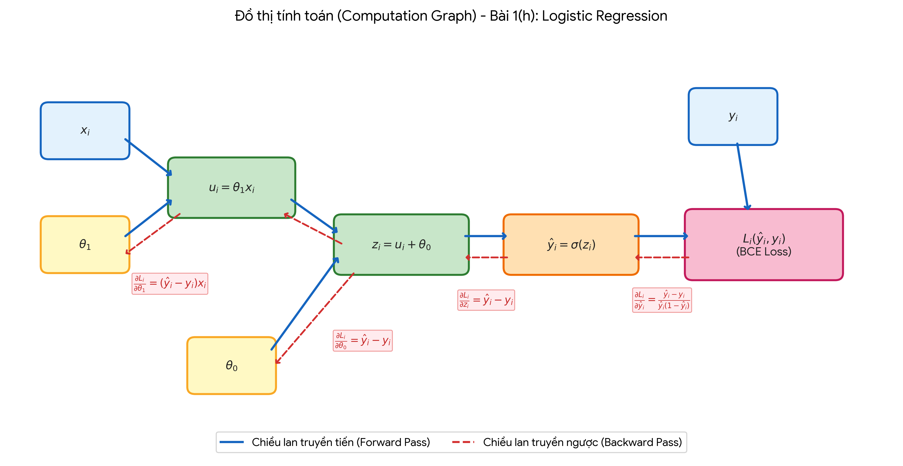

BÀI 2. HỒI QUY LOGISTIC DỰ ĐOÁN ĐÁNH GIÁ PHIM
a) Đầu vào, đầu ra, tham số cần học và biểu diễn dữ liệu
• Đầu vào: Thời lượng bộ phim xᵢ (phút), khi đưa vào huấn luyện được chuẩn hóa thành x'ᵢ = (xᵢ - 130) / 50.
• Đầu ra: Xác suất dự đoán ŷᵢ ∈ (0, 1) bộ phim thuộc nhóm Tốt (nhãn yᵢ = 1 là Good, yᵢ = 0 là Bad).
• Tham số cần học: Trọng số w (weight) và hệ số chặn b (bias).
b & c) Chuẩn hóa đặc trưng x'ᵢ, tính zᵢ, ŷᵢ và BCE Loss tại thời điểm khởi tạo (t = 0)
Tại t = 0, vì w⁽⁰⁾ = 0 và b⁽⁰⁾ = 0 nên với mọi mẫu i = 1..14:
• zᵢ⁽⁰⁾ = 0 * x'ᵢ + 0 = 0
• ŷᵢ⁽⁰⁾ = σ(0) = 0.5
• BCE Loss cho từng mẫu: Lᵢ⁽⁰⁾ = -ln(0.5) = ln(2) ≈ 0.693147
• Hàm mất mát trung bình: J(w⁽⁰⁾, b⁽⁰⁾) = ln(2) ≈ 0.693147.
Bảng tổng hợp giá trị chuẩn hóa x'ᵢ và quá trình cập nhật qua 2 vòng lặp:
STT | xᵢ | yᵢ | x'ᵢ | ŷ⁽⁰⁾ | ŷ⁽¹⁾ | ŷ⁽²⁾ | Dự đoán (t=2)
1 | 132 | 1 | 0.04 | 0.5000 | 0.500554 | 0.501155 | 1 (G)
2 | 141 | 1 | 0.22 | 0.5000 | 0.503049 | 0.506093 | 1 (G)
3 | 88 | 0 | -0.84 | 0.5000 | 0.488362 | 0.477029 | 0 (B)
4 | 154 | 1 | 0.48 | 0.5000 | 0.506651 | 0.513223 | 1 (G)
5 | 151 | 1 | 0.42 | 0.5000 | 0.505820 | 0.511578 | 1 (G)
6 | 102 | 0 | -0.56 | 0.5000 | 0.492241 | 0.484699 | 0 (B)
7 | 119 | 0 | -0.22 | 0.5000 | 0.496951 | 0.494022 | 0 (B)
8 | 106 | 0 | -0.48 | 0.5000 | 0.493349 | 0.486892 | 0 (B)
9 | 102 | 0 | -0.56 | 0.5000 | 0.492241 | 0.484699 | 0 (B)
10 | 143 | 1 | 0.26 | 0.5000 | 0.503603 | 0.507190 | 1 (G)
11 | 76 | 0 | -1.08 | 0.5000 | 0.485039 | 0.470462 | 0 (B)
12 | 168 | 1 | 0.76 | 0.5000 | 0.510530 | 0.520896 | 1 (G)
13 | 94 | 0 | -0.72 | 0.5000 | 0.490024 | 0.480315 | 0 (B)
14 | 186 | 1 | 1.12 | 0.5000 | 0.515515 | 0.530745 | 1 (G)

d) Chứng minh biểu thức gradient của hàm mất mát
Tương tự Bài 1(c), với zᵢ = w * x'ᵢ + b và ŷᵢ = σ(zᵢ), áp dụng quy tắc dây chuyền:
• ∂Lᵢ / ∂zᵢ = (∂Lᵢ / ∂ŷᵢ) * (∂ŷᵢ / ∂zᵢ) = ŷᵢ - yᵢ
• Vì ∂zᵢ / ∂w = x'ᵢ và ∂zᵢ / ∂b = 1, lấy trung bình trên m = 14 mẫu ta được:
∂J / ∂w = (1/m) * Σ (ŷᵢ - yᵢ) * x'ᵢ
∂J / ∂b = (1/m) * Σ (ŷᵢ - yᵢ) (ĐPCM).
e) Hai lần cập nhật Batch Gradient Descent (α = 0.2)
Lần cập nhật thứ nhất (t = 0 -> t = 1):
• ∂J / ∂w⁽⁰⁾ = (1/14) * (-3.880000) ≈ -0.277143
• ∂J / ∂b⁽⁰⁾ = (1/14) * (0.000000) = 0.000000
• w⁽¹⁾ = 0 - 0.2 * (-0.277143) ≈ 0.055429
• b⁽¹⁾ = 0 - 0.2 * 0.000000 = 0.000000
• Hàm mất mát sau lần cập nhật 1: J(w⁽¹⁾, b⁽¹⁾) ≈ 0.677941.
Lần cập nhật thứ hai (t = 1 -> t = 2):
• ∂J / ∂w⁽¹⁾ = (1/14) * (-3.801688) ≈ -0.271549
• ∂J / ∂b⁽¹⁾ = (1/14) * (-0.016076) ≈ -0.001148
• w⁽²⁾ = 0.055429 - 0.2 * (-0.271549) ≈ 0.109738
• b⁽²⁾ = 0.000000 - 0.2 * (-0.001148) ≈ 0.000230
• Hàm mất mát sau lần cập nhật 2: J(w⁽²⁾, b⁽²⁾) ≈ 0.663341.
f) Phương trình mô hình sau lần cập nhật thứ hai và dự đoán tại 125 phút, 160 phút
Phương trình mô hình sau lần cập nhật thứ hai:
ŷ = σ(0.109738 * x' + 0.000230), với x' = (x - 130) / 50
• Với phim 125 phút: x' = (125 - 130)/50 = -0.10 => z = 0.109738(-0.10) + 0.000230 = -0.010744 => ŷ = σ(-0.010744) ≈ 0.497314 (Dự đoán: Không tốt - Bad).
• Với phim 160 phút: x' = (160 - 130)/50 = 0.60 => z = 0.109738(0.60) + 0.000230 = 0.066073 => ŷ = σ(0.066073) ≈ 0.516512 (Dự đoán: Tốt - Good).
g) Phân loại 14 bộ phim, Ma trận nhầm lẫn và các độ đo đánh giá
Với ngưỡng 0.5, cả 7 phim thuộc lớp Good (thời lượng >= 132 phút, x' > 0) đều có ŷ⁽²⁾ > 0.5, và cả 7 phim thuộc lớp Bad (thời lượng <= 119 phút, x' < 0) đều có ŷ⁽²⁾ < 0.5.
• True Positive (TP) = 7
• True Negative (TN) = 7
• False Positive (FP) = 0
• False Negative (FN) = 0
⇒ Accuracy = (7 + 7) / 14 = 1.0 (100%)
⇒ Precision = 7 / (7 + 0) = 1.0 (100%)
⇒ Recall = 7 / (7 + 0) = 1.0 (100%)
⇒ F1-score = 2 * (1.0 * 1.0) / (1.0 + 1.0) = 1.0 (100%).
h) Phương trình ranh giới quyết định (Decision Boundary) và đồ thị biểu diễn
Tại ngưỡng xác suất ŷ = 0.5 <=> z = w * x' + b = 0 <=> x' = -b / w.
• Sau 2 lần cập nhật: x' = -0.000230 / 0.109738 ≈ -0.002092 => x = 130 + 50(-0.002092) ≈ 129.90 phút.
• Sau 1.000 lần cập nhật: w⁽¹⁰⁰⁰⁾ ≈ 7.670320, b⁽¹⁰⁰⁰⁾ ≈ 0.768547 => x' ≈ -0.100198 => x ≈ 124.99 phút.
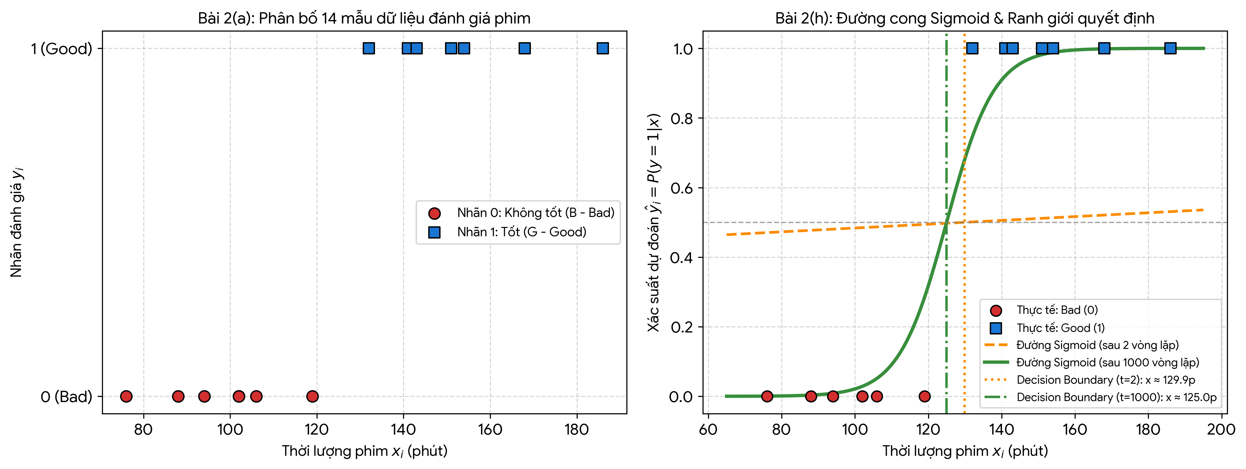
i) Đồ thị tính toán của mô hình Logistic Regression
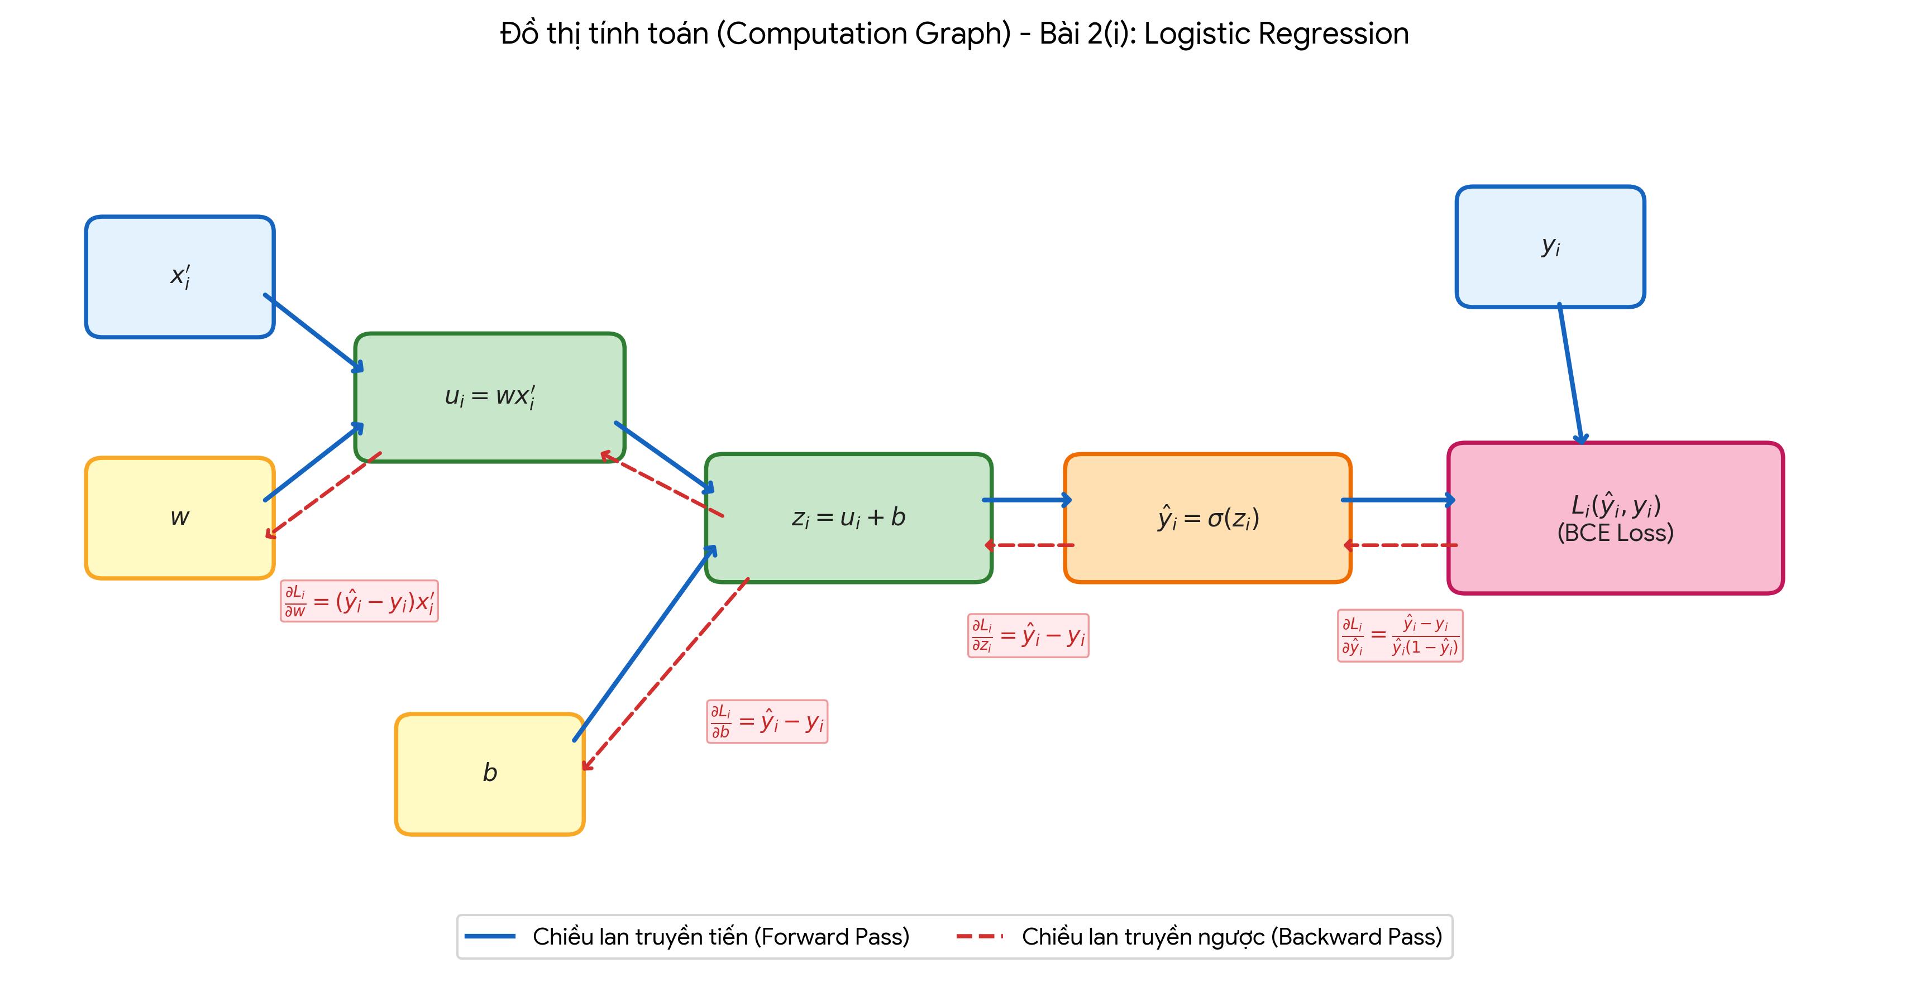
j) Huấn luyện 1.000 lần lặp bằng Python và so sánh kết quả
Sau 1.000 lần lặp với α = 0.2, tham số hội tụ về w⁽¹⁰⁰⁰⁾ ≈ 7.670320, b⁽¹⁰⁰⁰⁾ ≈ 0.768547 và hàm mất mát giảm sâu xuống J⁽¹⁰⁰⁰⁾ ≈ 0.066252 (so với J⁽²⁾ ≈ 0.663341 sau 2 lần lặp). Đường cong Sigmoid sau 1.000 vòng lặp có độ dốc lớn, tách biệt hai lớp với độ tự tin rất cao.
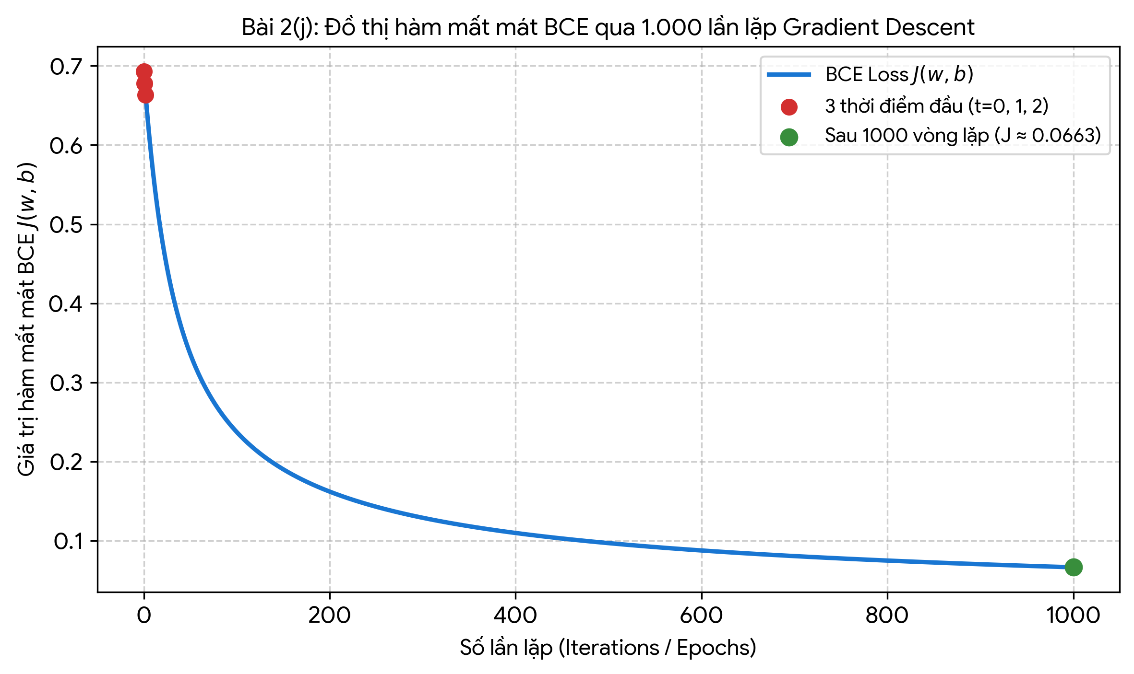

BÀI TẬP 3. ĐỒ THỊ TÍNH TOÁN VÀ LAN TRUYỀN NGƯỢC
Hàm mục tiêu: J = 3a + 2(4b + 5cd), với a = 2, b = 3, c = 4, d = 5.
a, b & c) Phân rã biểu thức, Đồ thị tính toán và Lan truyền tiến (Forward Pass)
Thứ tự tính toán lan truyền tiến:
• u₁ = 3a = 3 * 2 = 6
• u₂ = 4b = 4 * 3 = 12
• u₃ = c * d = 4 * 5 = 20
• u₄ = 5 * u₃ = 5 * 20 = 100
• u₅ = u₂ + u₄ = 12 + 100 = 112
• u₆ = 2 * u₅ = 2 * 112 = 224
• J = u₁ + u₆ = 6 + 224 = 230
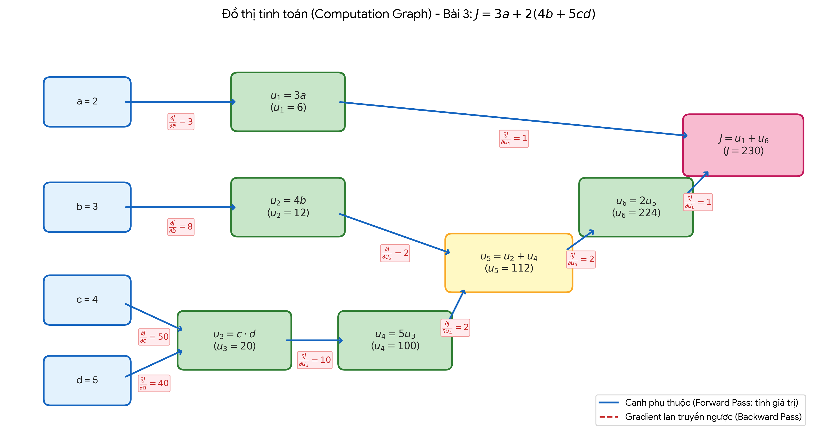
d & e) Đạo hàm cục bộ và Lan truyền ngược (Backward Pass)
Đạo hàm cục bộ tại từng nút:
• Nút J = u₁ + u₆: ∂J/∂u₁ = 1, ∂J/∂u₆ = 1
• Nút u₆ = 2*u₅: ∂u₆/∂u₅ = 2
• Nút u₅ = u₂ + u₄: ∂u₅/∂u₂ = 1, ∂u₅/∂u₄ = 1
• Nút u₄ = 5*u₃: ∂u₄/∂u₃ = 5
• Nút u₃ = c*d: ∂u₃/∂c = d = 5, ∂u₃/∂d = c = 4
• Nút u₂ = 4*b: ∂u₂/∂b = 4
• Nút u₁ = 3*a: ∂u₁/∂a = 3
Lan truyền ngược bằng quy tắc dây chuyền (bắt đầu từ ∂J/∂J = 1):
• ∂J/∂u₁ = (∂J/∂J) * (∂J/∂u₁) = 1 * 1 = 1
• ∂J/∂u₆ = (∂J/∂J) * (∂J/∂u₆) = 1 * 1 = 1
• ∂J/∂u₅ = (∂J/∂u₆) * (∂u₆/∂u₅) = 1 * 2 = 2
• ∂J/∂u₂ = (∂J/∂u₅) * (∂u₅/∂u₂) = 2 * 1 = 2
• ∂J/∂u₄ = (∂J/∂u₅) * (∂u₅/∂u₄) = 2 * 1 = 2
• ∂J/∂u₃ = (∂J/∂u₄) * (∂u₄/∂u₃) = 2 * 5 = 10
Suy ra gradient theo 4 biến đầu vào:
• ∂J/∂a = (∂J/∂u₁) * (∂u₁/∂a) = 1 * 3 = 3
• ∂J/∂b = (∂J/∂u₂) * (∂u₂/∂b) = 2 * 4 = 8
• ∂J/∂c = (∂J/∂u₃) * (∂u₃/∂c) = 10 * 5 = 50
• ∂J/∂d = (∂J/∂u₃) * (∂u₃/∂d) = 10 * 4 = 40
Vậy vector gradient là: [∂J/∂a, ∂J/∂b, ∂J/∂c, ∂J/∂d] = [3, 8, 50, 40].
f) Kiểm chứng bằng khai triển trực tiếp
Khai triển J = 3a + 2(4b + 5cd) = 3a + 8b + 10cd.
• ∂J/∂a = 3
• ∂J/∂b = 8
• ∂J/∂c = 10d = 10 * 5 = 50
• ∂J/∂d = 10c = 10 * 4 = 40
Kết quả hoàn toàn trùng khớp với phương pháp lan truyền ngược trên đồ thị tính toán.
g) Cập nhật tham số bằng Gradient Descent (α = 0.01)
• a' = a - α*(∂J/∂a) = 2 - 0.01 * 3 = 1.97
• b' = b - α*(∂J/∂b) = 3 - 0.01 * 8 = 2.92
• c' = c - α*(∂J/∂c) = 4 - 0.01 * 50 = 3.50
• d' = d - α*(∂J/∂d) = 5 - 0.01 * 40 = 4.60
Tính lại J' = 3(1.97) + 2*(4*2.92 + 5*3.50*4.60) = 5.91 + 2*(11.68 + 80.50) = 5.91 + 184.36 = 190.27.
Nhận xét: Giá trị hàm mục tiêu giảm mạnh từ J = 230 xuống J' = 190.27 (giảm 39.73 đơn vị) chỉ sau 1 bước cập nhật.

